Отчет информационно-методического отдела за 2017-18 учебный год.

За прошедший учебный год отдел провел два декадника. 1- «Социальное проектирование как активная форма воспитания экологической активности детей и подростков»; и 2. Развитие коммуникативных навыков воспитанников на занятиях объединений, как средства успешной социализации личности». Причем второй полностью снят на видео. За этот год запущен новый сайт учреждения, отвечающий всем требованиям. Но не все преподаватели еще охотно заполняют свое портфолио. И информацию про свои мероприятия предоставляют для размещения на сайт.
Надо ежегодно педагогам снимать свои мероприятия на видео и размещать на сайте учреждения.
Также ежегодно лучшие планы проведения мероприятий, сценарии концертов и мастер классов готовить к публикации.
Работали 6 лабораторий технопарка.
Лаборатория прототипирования
Руководитель: Рамазанова Р.Р.

За время работы лаборатории учащиеся приобрели навыки работы в системе «Компас-3D». Система «Компас-3D» предназначена для создания трёхмерных ассоциативных моделей отдельных деталей и сборочных единиц, содержащих как оригинальные, так и стандартизованные конструктивные элементы. Учащиеся научились самостоятельно разрабатывать 3D-модели в данной системе, создавать чертежи, сборки, конвертировать файлы для печати на 3d принтере. Кроме изучения трехмерного редактора, учащиеся изучили устройство и принцип работы аддитивного 3D-принтера на примере Сubex Duo, Felix 3.0. Учащимися были получены различные объекты (преимущественно, это объекты города Уфы), распечатанные на данных 3D-принтерах. Для подготовки 3D моделей к печати учащиеся использовали программу Cubex и Repetier-Host, где задавали конфигурацию принтера и вводили необходимые параметры. За время работы лаборатории учащиеся также приобрели навыки работы с 3D-сканером Roland для получения цифровых трехмерных моделей, которые позднее были использованы для создания 3D-проектов. За время работы лаборатории учащиеся познакомились с программой Corel Draw, графическим редактором. Векторные графические редакторы позволяют пользователю создавать и редактировать векторные изображения непосредственно на экране компьютера. После изучения векторного редактора, учащиеся изучили устройство и принцип работы лазерного гравера на примере Laser Pro.
В течение учебного года учащиеся приняли участие в III Региональном чемпионате JuniorSkills Республики Башкортостан, г. Уфа, 31.01.18 – 07.02.18 (Нагимов А.Р., Кусакин С.О., дипломы 3 степени); в Республиканском конкурсе дизайнерских проектов «АРТ-дизайн – 2018» обучающихся учреждений дополнительного образования детей и профессиональных образовательных организаций, 27.02.18 (Нагимов Аскар, Кусакин Семен, дипломы 2 степени); в Российском промышленном форуме 2018 г. с 3-д проектом: Объекты города Уфы; в выставке на 80-летие Советского района г. Уфы. с 3-д проектом: Советский район – сердце столицы.
На следующий учебный год планируется изучение 3D моделирования сложных проектов (архитектурное моделирование, модели транспортных средств, объектов спецтехники и др.), приобретение новых знаний и навыков в области технологий 3D.
Отчет о работе бизнес инкубатора за период 2017-2018 уч.года
Руководитель объединения: Хасанова Роксана Радмировна – педагог дополнительного образования.
Бизнес инкубатор функционирует с ноября 2017 года. Целью обучения являлось освоение основ предпринимательской деятельности, выработка навыков SoftSkills и создание собственного проекта школьниками. Целевая аудитория: обучающиеся среднеобразовательных учреждений от 13 до 17 лет, заинтересованные в реализации своей идеи.
Учебный план составлен в объеме 144 часа. Программа обучения разделена на 11 блоков, начиная от проработки бизнес-идеи, заканчивая публичной презентацией проекта перед экспертным сообществом.
За период обучения школьники узнали о том, что такое проект, основные векторы развития и его структуру. Изучив основы предпринимательства, обучающиеся получили системный взгляд на то, как работает бизнес, и какие направления деятельности поддерживают его функционирование: маркетинг, бухгалтерия, управление персоналом, организация продаж, финансовое планирование.
Приходя на занятия, дети образовывали свой собственный социум, где связующим являлся интерес к общей теме – создание своего бизнеса. В этом новом для них обществе происходило выстраивание отношений и развитие навыков SoftSkills.
Так же ребята активно участвовали на различных мероприятиях, а именно представили свои проекты на выставке, посвященной 80-летию Советского района; посещали бизнес - тренинги, проводимые на базе БГПУ им. М. Акмуллы; осуществили публичную презентацию своих проектов перед экспертным сообществом и начали сотрудничать с уфимским городским фондом развития и поддержки малого предпринимательства для дальнейшей реализации своих идей.
Ожидаемые результаты реализации программы, подтвердились. У школьников сформированы коммуникативные, лидерские навыки.
Каждый обучающийся имеет бизнес-проект, готовый к непосредственной реализации.

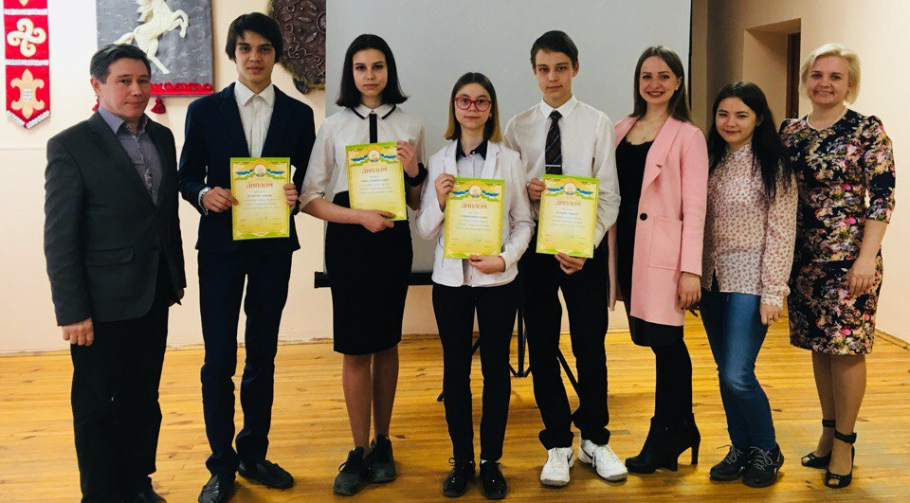
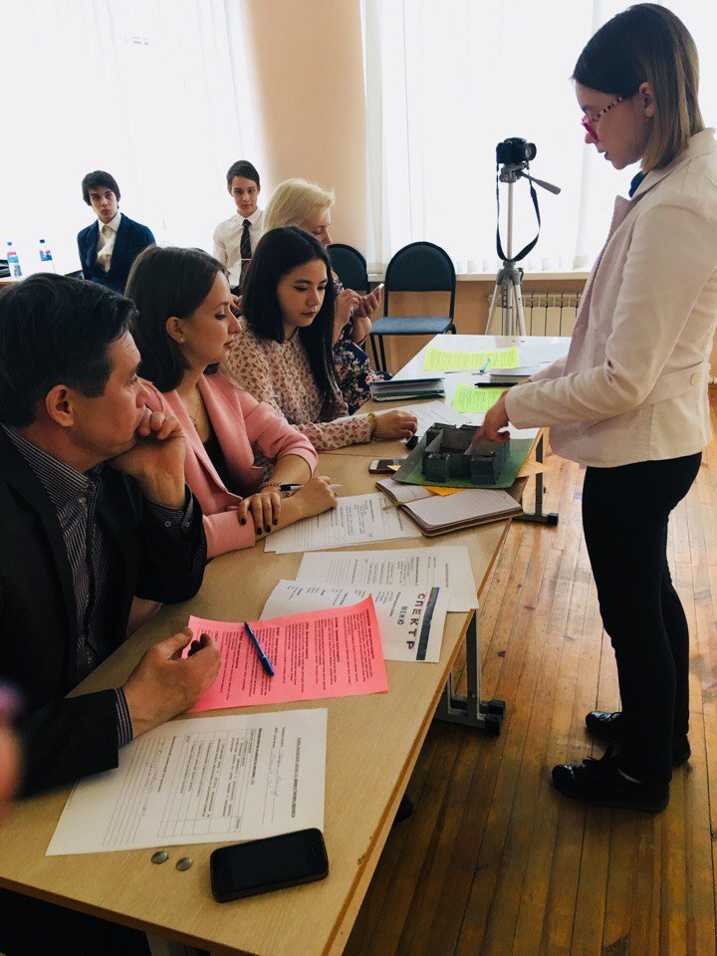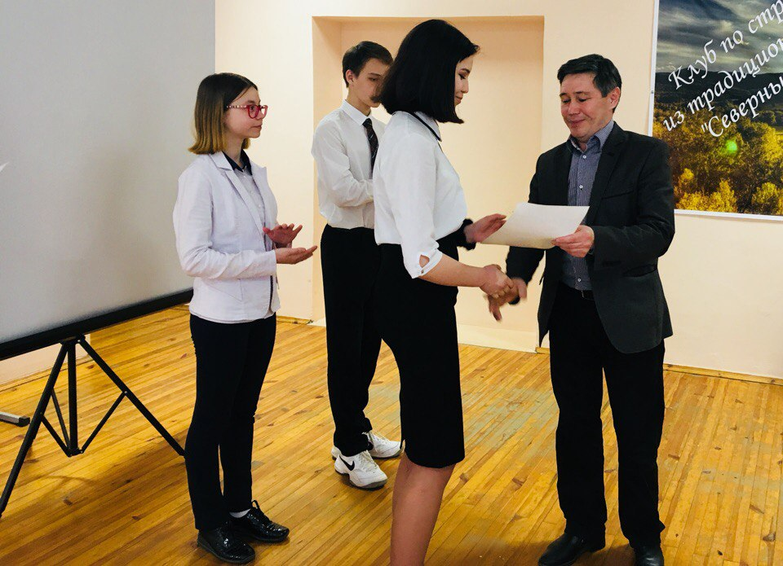

Лаборатория «Мобильная робототехника».
- Международная научно-практическая конференция "Экологические проблемы нефтедобычи - 2017". Диплом 1 степени.
2) Всероссийский чемпионат по робототехнике и инжинирингу ROBOLIGA RUSSIA 2018. 1 место.
3) Всероссийская робототехническая олимпиада - 2018. 1 место
4) Судейство в Всероссийской робототехнической олимпиаде - 2018.
5) Районный конкурс по робототехнике и интеллектуальным системам среди обучающихся Советского района. 1 место
6) Республиканский слет юных техников,конструкторов и рационализаторов "Технопарк юных" 2 место.
Отчет МБОУДО «ЦДТ «Глобус» г.Уфа
Лаборатории «Программной инженерии»
руководитель: ПДО Забихуллин Ф.З.
(май 2018 г.)

- Реализуемые проекты в рамках направления лаборатории «Программной инженерии»:
1) Проект "InterTest - тестирующая система". Цель: Разработать на языке Java тестирующую программу которую можно применять в обучении. Для ее работы необходим компьютер с проектором, WiFi — роутер и обычный смартфон. На проекторе отображаются вопросы теста, а ученик на своем смартфоне выбирает правильные ответы. Затем программа подсчитывает баллы. (Дубов Михаил, МБОУ Школа №108,8Б класс). Выпущен тестовый экземпляр, программа на стадии нагрузочного тестирования.
2) Проект "Magic Engine". Цель: Разработать на языке C++ с библиотеками OpenGL, WinAPI и интерпретируемым языком Lua манёвренный игровой движок с открытым исходным кодом. Работа над проектом продолжается. (Арслан Фатхулов, МБОУ СОШ 8, 7А класс, Ахмадишин Рустам, 2 курс ПИ ИПОИТ БГПУ им.М.Акмуллы)
3) Проект "RaspSchool". Цель: Разработать программную оболочку для составления расписания занятий школы. (Хажиев Роберт МБОУ "ЦО №15", 8 класс, Курицына Ксения, 4 курс ПИ ИПОИТ БГПУ им.М.Акмуллы). Выпущен тестовый экземпляр, проведено нагрузочное тестирование. Программа на стадии доработки графического интерфейса.
4) Учебный сайт "Программирование на Object Pascal в среде Delphi" (Ахмадеев Джалиль, МБОУ "ЦО №15", 8 класс, Сиражева Динара , 4 курс ПИ ИПОИТ БГПУ им.М.Акмуллы). В целом, проект готов к внедрению. Требует незначительных доработок в плане расширения контента.
5) Учебный сайт "Java Script для школьников" (Хажиев Роберт, МБОУ "ЦО №15", 8 класс, Муратова Азалия, 4 курс ПИ ИПОИТ БГПУ им.М.Акмуллы). В целом, проект готов к внедрению. Требует незначительных доработок в плане расширения контента.
6) Учебный сайт "Основы программирования на C#" (Хакимов Руслан, МБОУ "№114", 9 класс, Нафикова Ильсеяр , 4 курс ПИ ИПОИТ БГПУ им.М.Акмуллы). В целом, проект готов к внедрению. Требует незначительных доработок в плане расширения контента.

- Организация и проведение ежегодного городского конкурса по программной инженерии. Конкурс проводился в два тура в течение января-февраля 2018 года. В конкурсе участвовали учащиеся школ города Уфы, 6 - 11 классы. Общее количество участников около 60. Проведение конкурса осуществлялась преподавателями технопарка "Город будущего". Для работы в жюри были задействованы 15 студентов 4 курса специальности "Прикладная информатика" (ПИ) Института профессионального образования и информационных технологий (ИПОИТ) БГПУ им.М.Акмуллы.

- Сотрудничество с высшими учебными заведениями. На базе ЦДТ "Глобус", в том числе и лаборатории программной инженерии успешно прошли технологическую практику 8 студентов 4 курса специальности "Прикладная информатика" (ПИ) Института профессионального образования и информационных технологий (ИПОИТ) БГПУ им.М.Акмуллы. В лаборатории программной инженерии провели дипломные исследования следующие студенты 4 курса специальности "Прикладная информатика" (ПИ) Института профессионального образования и информационных технологий (ИПОИТ) БГПУ им.М.Акмуллы: Сиражева Динара, Нафикова Ильсеяр, Муратова Азалия, Курицына Ксения, Фомина Регина.

- Участие в конкурсах по профилю лаборатории. Представление «продуктов деятельности» лаборатории на различных площадках: муниципальном, региональном, федеральном, международном конкурсах.
1) Дубов Михаил - 2 место в XIV Республиканской научно-практической конференции учащихся по детскому техническому творчеству "Лаборатория XXI века" в направлении "Компьютерные технологии связанные с Интернетом" (Уфа, 26 апреля 2018 года), диплом министерства образования РБ.
2) Дубов Михаил - диплом УГНТУ I степени за выступление с докладом в рамках работы секции "Научно-техническое творчество в школе" Международной научно-практической конференции "Актуальные проблемы науки и техники - 2018".
3) Дубов Михаил - 2 место среди учащихся восьмых классов в городском конкурсе по программной инженерии. Диплом Управления образования администрации городского округа г.Уфа.
4) Хажиев Роберт - 1 место среди учащихся восьмых классов в городском конкурсе по программной инженерии. Диплом Управления образования администрации городского округа г.Уфа.
5)
- На следующий учебный год планируют продолжить свои исследования в лаборатории около 10 - 15 учащихся: Дубов Михаил, Хажиев Роберт, Хакимов Руслан, Ахмадеев Джалиль, Фатхулав Арслан, Киреев Хасан, Фатихов Алан, Исламгалеев Артур, Хабибрахманов Родион, Юртов Прохор, Марданов Рустем, Исламгалеев Артур, Николаев Богдан.

Отчет за 2017-2018 учебный год объединения «Компьютерная графика»
МБОУ ДО «ЦДТ «Глобус».
Компьютерная графика и анимация являются одним из наиболее перспективных и популярных направлений современной информатики.
2 направления обучения:
- Основное - для детей с 1 класса. Изучение графических программ с нуля, основы рисования на компьютере, редактирования цифровых фотографий и тд. Программы: Coral Draw и Photoshop. Учащиеся научились:
- Создавать и редактировать объекты векторной и растровой графики.
- Пользоваться графическими библиотеками для оформления презентаций и других мультимедийных проектов.
- Использовать сеть Интернет, для того чтобы находить полезные ресурсы (фон, текстуры, кисти, шрифты и т.д.) при создании рисунков.
- Полиграфия - создание макетов для рекламы, дизайн листовок, макета сувенирной продукции (фанера). Приобретение базовых практических знаний и навыков, необходимых для самостоятельной разработки мультипликации, коротких Gif-анимаций, презентаций, интерактивных элементов для web-публикаций и различных приложений, а также для разработки объектов растровой и векторной графики.
Были выполнены основные задачи: создание наружной рекламы, товарных знаков, эмблем, использование умений в web- моделировании.
Достижения учащихся:
- Участие в городском конкурсе «Мой любимый город: шаг в будущее», Синюков Антон - тематический стенд: «Любимый город – шаг в будущее»
- Участие в городском заочном конкурсе эскизов значка «Юный уфимец», Газиев Амир, 3 место
- Городской конкурс «Любимый город глазами детей», Карунас Анна, 1 место
- Отборочный этап III Регионального чемпионата Юниоры WorldSkills Russia 2017, Синюков Антон – 3 место
- III Региональный чемпионат Юниоры WorldSkills Russia, февраль 2018, Синюков Антон – 3 место
- Участие в Республиканском конкурсе дизайнерских проектов «Арт-дизайн – 2018»: Синюков А. – «Обложка для блокнота»; Лебедева О. – «Эмблема клуба стрельбы из лука «Северные Амуры»

Педагог Сунарчина Алия Хабировна выступила в качестве эксперта в III Региональном чемпионате Юниоры WorldSkills Russia, февраль 2018, компетенция «Графический дизайн».
В дальнейших планах лабораторий выход на всероссийский уровень конкурсов, освоение более сложных программ обучения, конструирование новых сложных и нужных роботов и механизмов, выход на практическое сотрудничество с реальными инновационными предприятиями.

